Сценарий выпускного в детском саду
«Школьные часы»
(по мотивам сказки «Алиса в стране чудес»)
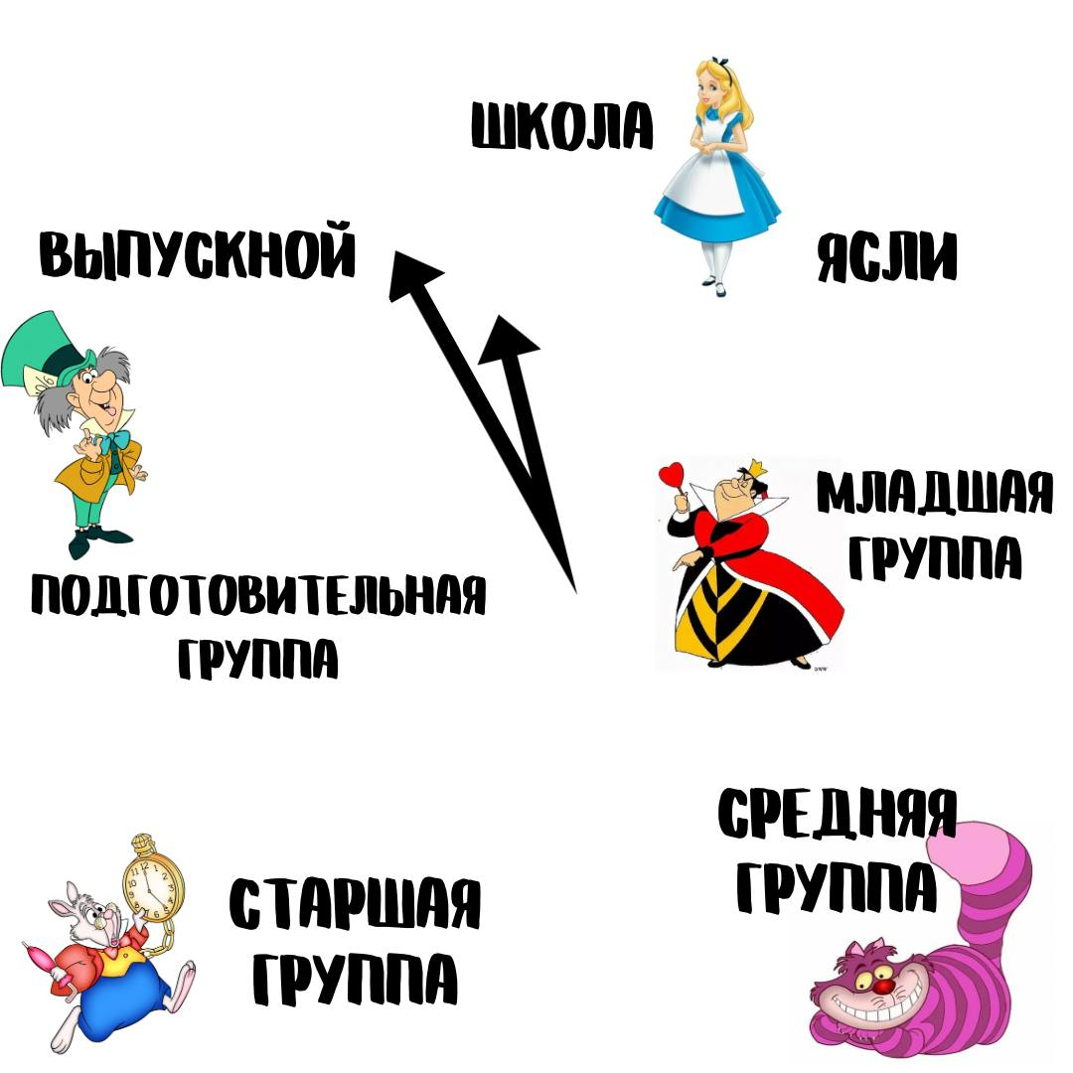

ПРЕДСТАВЛЕННЫЙ СЦЕНАРИЙ И «ТАНЕЦ ВЫПУСКНИКОВ С МАЛЫШАМИ» РАЗМЕЩАТЬ В ИНТЕРНЕТЕ ЗАПРЕЩЕНО!

Музыкальный материал: вход в зал-танец, 2 общие песни, песня девочек, танец выпускников с малышами (либо танец одних малышей), танец мальчиков, оркестр, танец с мамами «Цветочное поле», игра с котом, загадки, вальс дружбы, две игры с королевой, танец «Часики», вальс.

Атрибуты: большие школьные часы, книга сказок, сказочное дерево и декорации небольших переносных деревьев, ленты на песню девочкам, шарики в подарок малышам, шляпы, оркестр, гимнастические палки для игры с котом, бабочки и цветочки для танца с мамами, буквы для игры, одноразовые цветные тарелки для танца, атрибуты для сценки: азбука, куклы, шахматный стол, машинки, музыкальные инструменты, кисточки, краски и альбом для рисования или мольберт.

Роли: взрослые – кролик Ольга Кожевина, Алиса – Ирина Дяшук (может быть девочка подготовительной группы), Шляпник Катя Савенкова, Чеширский кот Анна Коржавина, королева Диана Суслова.

Ход праздника:
(звучат фанфары, входят ведущие-воспитатели) ТРЕК 1

Ведущий 1: мы сегодня волновались
Когда на праздник собирались!
Все готовились, старались
И с игрушками прощались!
быстро годы пролетели
Ваши детки повзрослели!
На сердце радостно, тревожно
И плакать вам сегодня можно!
а в сентябре вас школа ждет
Дорогу в жизнь она ведет!
Вход детей в зал «Звездная страна», ТРЕК 2
(видео в папке видео)
СТИХИ
(тикают часики) ТРЕК 3

Ведущий 1: ребята, вы слышите? Что это?

Дети: это часы тикают!
Ведущий : верно! (берет часы в руки, на которых вместо циферблата написано: ясельная группа, младшая группа, средняя группа, старшая группа, подготовительная группа, выпускной (стрелка стоит на слове «выпускной»), далее идет слово «ШКОЛА»). Это школьные волшебные часы. В течении всего детского сада эта стрелка шла вперед, от младшей группы к средней, от старшей к подготовительной! И вот, наконец, стрелка достигла слова ВЫПУСКНОЙ! Ещё немного, и часы пробьют слово ШКОЛА! Начнется ваша интересная, насыщенная, взрослая, школьная жизнь! Вы пойдете, ребята, в первый класс! Ну а сегодня, не будем терять ни минуты, вы прощаетесь с детский садом навсегда!

Песня «До свиданья, детский сад», ТРЕК 4
(Либо любая другая песня по выбору музыкального руководителя, пример песен в папке «Доп.материал»)

(в конце песни забегает кролик, машет руками, чтобы дети прекратили петь и показывает на наручные часы, дети песню не допевают, репетировать это не нужно. На репетициях песню дети должны всегда допевать, тогда детям на самом празднике будет интересен этот момент), ТРЕК 5

Кролик: я опаздываю! очень опаздываю! Мои часы остановились! Беда, беда! Что мне делать?? (делаем ТРЕК 5 тише)
(кролик бегает по залу, показывая на свои наручные часы, затем замечает школьные часы, вырывает их из рук ведущего и убегает)
Ведущий: ребята, кролик украл наши школьные часы! Что же теперь делать? Если время остановится, то школьная жизнь не наступит! А вы так и останетесь дошколятами! Нельзя этого допустить! Скорее пойдемте за кроликом и вернем школьные часы! ТРЕК 5

(будет очень интересно, если дети друг за другом выйдут из зала в ту дверь, куда убежал кролик, в это время под дерево сядет Алиса и начнет читать книгу сказок, а потом дети зайдут в другую дверь снова. Либо, если есть кулисы, дети могут выйти за дверь, кулисы закрываются, Алиса садится под дерево, кулисы открываются, дети снова заходят в эту же дверь и проходят в зал. В любом случае этот момент нужно продумать и организовать под ваш зал).

(Алиса сидит под деревом и читает книгу сказок. Дети возвращаются в зал, мальчики садятся на стулья, девочки за кулисами взяли в руки ленточки и встают врассыпную на песню), ТРЕК 6

Ведущий: ребята, куда же мы с вами попали?

Девочки: это страна чудес!

Песня в исполнении девочек «Страна чудес» с лентами в руках, ТРЕК 7
(Плюс, минус, ноты, текст в папке «Доп.материал». Видео в папке видео)
(после песни девочки садятся на стулья) ТРЕК 8
Ведущий: ребята, посмотрите! Под деревом сидит девочка! (подходит к Алисе). Здравствуйте, милая девочка!
Алиса: здравствуйте! Меня зовут Алиса! А вы кто? Как вы сюда попали?
Ведущий: мы пришли из детского сада! Кролик украл наши школьные часы и наше время остановилось! Мы не можем пойти в школу! Нам нужно срочно найти кролика и забрать у него наши часы, чтобы дети не остались дошколятами!
Алиса: поняла! Опять этот непоседа кролик! Я помогу вам его найти! Я видела, как он пробегал по дороге детства!
Ребенок: А как же мы пройдем по дороге детства? Мы уже почти школьники! И дорога детства осталась позади! Впереди только школьная дорога!
Алиса: а вы вспомните какими вы были маленькими, когда впервые пришли в детский сад и дорога детства снова будет перед вами!
(выходят малыши), ТРЕК 9

СТИХИ от МАЛЫШЕЙ
«Танец выпускников с малышами» или танец «ЛЯЛЕЧКИ», ТРЕК 10 либо 10.1
(видео в папке «видео»)
(Если малыши будут танцевать одни, то можно взять любой танец для младшей группы, один из них предложен в папке «Доп.материал»)
(выпускники дарят малышам шарики, малыши уходят, дети встают в полукруг на песню, ТРЕК 11)
Песня «Детство», ТРЕК 12
(ноты, текст, плюс и минус в папке «Доп.материал». Видео в папке «видео»)

Алиса: ну вот вы и прошли по дороге детства!

Ведущий: Алиса, куда же нам идти дальше?

Алиса: (находит шляпу). Кажется, я знаю у кого спросить!

(девочки садятся на стулья, мальчики берут стулья и выходят на танец со шляпами) ТРЕК 13

Танец со шляпами, ТРЕК 14
(видео в папке «видео»)
(в конце танца появляется Шляпник и танцует вместе с детьми)
(пример выхода Шляпника в папке «видео»)

(Дети садятся на стулья, шляпник выносит стол для чаепития) ТРЕК 15

Шляпник: (суетится) скорее, скорее, время пришло! Время пить чай!
Алиса: дорогой шляпник не пробегал ли здесь кролик?
Шляпник: время пить чай! Кролик сильно опаздывал и теперь мне не с кем пить чай.
Алиса: мы с удовольствием попьем с вами чай, уважаемый Шляпник.

Чайный оркестр, ТРЕК 16

Алиса: скажи, милый шляпник, куда же побежал кролик, куда нам идти?
Шляпник: иди, Алиса, через лес! Там за ним страна чудес!

(Шляпник уходит, дети выносят несколько декораций деревьев в зал), ТРЕК 17

Алиса: спасибо, Шляпник! (звучит «мяу», ТРЕК 18) Ой, ребята, в лесу кто-то есть!

Выходит Чеширский кот, ТРЕК 19

Кот: потеряла что-нибудь, Алиса?
Алиса: ой, как вы неожиданно появились!
Кот: это же естественно. Я всегда неожиданно исчезаю, и неожиданно появляюсь. Кстати, можешь говорить мне - ты, ведь мы знакомы, и, если ты помнишь, у нас в стране все говорят друг другу - ты. Я гляжу, сегодня ты не одна, а с друзьями.
Алиса: да, Чешир, познакомься с ними, это мои друзья!
Кот: я – Чеширский кот! Особенный!
Алиса: Ребята, это - кот, который умеет улыбаться.
Ребенок: Алиса, но коты не умеют улыбаться.
Кот: А ну-ка, смотрите на меня внимательно! (Широко улыбается.) Это что, не улыбка?!
Ребенок: вот это да, улыбающийся кот!
Алиса: А это ребята-выпускники детского сада. Они скоро пойдут в школу. И им очень надо найти кролика.
Кот: всего лишь… (машет лапой.) Ваш кролик там.
Алиса: Большое спасибо! (Собирается идти.)
Кот: между прочим, если хочешь знать, он побежал туда! (машет в другую сторону) Он опаздывает к ней!
Алиса: к кому, к ней?
Кот: кролик, он торопился к Королеве.
Алиса: мы тоже хотим увидеть Королеву, ты не покажешь нам дорогу к ней.
Кот: может быть, и покажу, если проверю, что вы точно готовы к школе! Королева не любит лентяев и лодырей!
Алиса: конечно, кот! Проверяй!
Кот: сейчас я проверю, насколько вы ловкие и быстрые, как я! Хорошо ли вы занимались физкультурой в своем детском саду! Только буду я проверять вас по очереди! Сначала девочек, потом мальчиков!

(дети, сначала девочки, потом мальчики, берут гимнастический палочки и встают по кругу)
ИГРА С КОТОМ, ТРЕК 20
(дети стучат палкой, когда музыка останавливается передают палку правой рукой соседу справа, а левой рукой берут палку у соседа слева. Эту игру нужно потренировать до праздника и лучше детей разделить либо на две команды, либо на девочек и мальчиков)
(после игры дети садятся на стулья) ТРЕК 21
Кот: неплохо, неплохо! А теперь, проверю не только вас, но и ваших родителей! Они тоже должны быть готовы к вашей этой школе! Итак, отгадайте мои загадки!
Загадки:
1 загадка для детей:
- Раз по лесу ежик шел, на обед грибы нашел:
2 под березой, 2 под осиной, сколько грибов в плетеной корзине?
2 загадка для родителей:
- Нашел наш еж 5 ягодок в траве, съел одну, осталось… (4)
3 загадка для детей:
- Под кустами у реки жили майские жуки:
Дочка, сын, отец и мать – кто их может сосчитать?
4 загадка для родителей:
- Сосчитаем дырки в сыре: 2 плюс 3 равно… (5)

Кот: молодцы, отлично считаете! Но что-то я очень устал с вами. Пора мне…(уходит)
Алиса: Кот, кот, а куда нам идти дальше?
Кот: ах, ну да, дворец Королевы за цветочным полем! Идите через цветочное поле! (уходит), ТРЕК 21

ТАНЕЦ «ЦВЕТОЧНОЕ ПОЛЕ», ТРЕК 22
(Видео в папке «Видео»)
Входит королева, ТРЕК 23

Королева: что это такое? Кто посмел проникнуть в мою страну чудес?!
Алиса: Меня зовут Алиса. Я пришла сюда со своими друзьями (показывает на детей).
Королева: Никаких друзей, никаких гостей. Я этого не люблю! Отрубить всем головы!
Алиса: подожди, подожди, королева. Посмотри, какие красивые, добрые, а самое главное дружные ребята пришли к тебе в страну.
(дети выходят на танец), ТРЕК 23

Вальс дружбы «Раз, два, три на носочки», ТРЕК 24
(видео в папке видео)
(после танца дети садятся на стулья) ТРЕК 25

Королева: ладно! Головы рубить не будем! Оставайтесь. И правда дружные ребята!
Алиса: королева, кролик украл школьные часы у этих ребят. Помоги разыскать его. Детям нужно идти в школу, они не могут на всю жизнь остаться дошколятами!

(вбегает кролик с часами. Королева забирает часы у кролика), ТРЕК 26

Королева: вот эти часики ищите? У кролика сломались часы, вот он и решил у вас их забрать! Только они тоже не работают! Поэтому зря вы за ними пришли!
Ведущий: не зря! Они не работают, потому что они остановились! Они работают только в детском саду! И снова их завести могут только выпускники, чтобы пойти в школу!
Королева: хм, какие интересные часы! Что ж! Тогда я вам их отдам. Но при одном условии! Может быть, вы и правда готовы к школе, но я хочу это проверить.

Алиса: Ребята, что же делать? Придется согласиться на условия королевы и доказать ей, что вы готовы к школе! Вы же готовы?
Дети: да!
Королева: ну тогда начинаем! Вы умеете считать? Тогда докажите мне это!

Игра «Веселый счет», ТРЕК 27
(видео в папке «Видео»)

Королева: цифры знаете, согласна! А как же буквы? Мне не ясно!

«Игра с буквами», ТРЕК 28
(Описание игры в папке «Доп.материал», видео в папке «Видео»)

Королева: ну что ж! Готовы к школе вы! Сомненья нет!
Хотя, наверное, для вас это не секрет!
Я часики немедля возвращаю
И в школу вас скорее провожаю!
(Королева отдает школьные часы)

Ребенок: до свиданья, сказочные жители, мы вас всех успели полюбить! Но нам пора вернуться в детский сад и часики скорее заводить!
Алиса: до свидания, ребята! Мы желаем в школе сказку вам не забывать! И почаще меня и королеву вспоминать!

(Алиса и Королева уходят, дети садятся на стульчики), ТРЕК 29

Ведущий: ребята, мы вернули наши школьные часы. Нужно завести их, чтобы вернуться обратно в детский сад на наш выпускной! (звучит музыка, ведущий заводит часы, ставит их и дети выходят на танец, берут тарелки, ТРЕК 30)
Танец «Часики», ТРЕК 31
(видео в папке «видео»)
(после танца дети кладут тарелки на место и садятся на стулья. Дети, которые участвуют в сценке встают с атрибутом в середину зала на сценку), ТРЕК 32
Ведущий: вот мы снова в нашем зале, и праздник можно продолжать!
Часы идут и это значит, что время не вернуть назад.
Сценка «Наш любимый детский сад»
(Текст в папке «Доп.материал»)
(Поклон. Дети относят атрибут на место, остальные дети, кто рассказывает стихи сотрудникам, берут цветы и встают на песню) ТРЕК 32
Ребенок: сегодня выпуск, все готовы!
Хотим СПАСИБО вам сказать!
За то, что вы свою работу
Все точно делали на ПЯТЬ!

Ребенок: вы очень вкусно нас кормили
Мы кашу по утрам любили!
Котлеты, чай и суп в обед!
И очень вкусный винегрет!
(дарят цветы поворам)

Ребенок: на музыку мы приходили
И танцы разные учили!
Мы громко и красиво пели!
Все песни выучить успели!
(дарят цветы музыкальному руководителю)

Ребенок: на физкультуре мы играли!
И мяч друг другу мы кидали!
И бегали, и приседали!
И в цель мы ловко попадали!
(дарят цветы инструктору по физкультуре)

Ребенок-девочка: гуляли с нами и играли!
Вы нас как мамы обнимали!
И сказки перед сном читали!
И косы нам вы, заплетали!
(дарят цветы одному воспитателю)

Ребенок: мы рисовали и считали!
Мы даже буквы изучали!
Поделки делали, читали!
Мы с вами многое узнали!
(дарят цветы второму воспитателю)

Ребенок: учили вы нас терпеливо!
Чтоб говорили мы красиво!
Все звуки можем мы сказать
Теперь нас можно выпускать!
(дарят цветы логопеду)
Ребенок: на прививки нас водили!
«Не страшно это», говорили!
Они нас точно защитили
И все болезни победили!
(дарят цветы мед.сестре)
Ребенок: вы учили нас дружить
Детский садик полюбить!
Не ругаться и не злиться!
И с друзьями всем делиться!
(дарят цветы психологу)
Ребенок: каждый день нас охраняли!
И днем, и ночью проверяли!
Чтоб в садик не проник злодей
И не пугал здесь малышей!
(дарят цветы охраннику)

Ребенок: вы в чистоте всё содержали!
А мы старались помогали
И игрушки убирали!
Столы прилежно накрывали!
(дарят цветы няне)

Ребенок: везде порядок соблюдали
Папы, мамы помогали!
На субботник приходили
Красили и окна мыли!
(дарят цветы завхозу)
Ребенок: на совещания вы ходили
Вас там заведовать учили!
Все проблемы вы решали
Уют в саду вы создавали!
(дарят цветы заведующей)

Ребенок: хотим всем вам сказать СПАСИБО!
За то, что вы любили нас!
Ваш труд бесценен, это правда!
Низкий вам поклон от нас! (поклон)

Песня «В сентябре звонок веселый», ТРЕК 33
(Либо любая другая песня по выбору музыкального руководителя, пример песен в папке «Доп.материал»)

Ведущий 1: хотим пожелать вам, родные ребята,
Учиться, расти, встретить новых друзей.
Мы вами всегда будем очень гордиться,
По лесенкам жизни идите смелей!
уходят дети школьною дорогой,
Но остается в них частица нас!
От сада детского, от школьного порога
Их провожаем в школу: В добрый час!
(дети встают на вальс), ТРЕК 34
Ведущий: А теперь наступает самая торжественная минута нашего праздника. Вам вручат самые первые в жизни дипломы в память о детском садике. ТРЕК 37
Слово заведующей
Вручение дипломов, ТРЕК 38
Слово родителям
Ведущий: дорогие родители и дети, наш выпускной подошел к концу! Мы приглашаем вас всех на улицу, выпустить праздничные шарики в небо!
(дети идут в группу переобуваться и выходят на улицу выпускать шарики)

